ЛЕКЦИЯ 14

14. Уборка стружки в механических цехах

Применяются следующие способы уборки стружки из рабочей зоны станков: механический с помощью транспортеров, скребков, щеток; гравитационный, при котором стружка падает на наклонные поверхности приспособлений и станков и затем сваливается на транспортер под станками; смывание стружки струей эмульсии, отсасывание стружки сжатым воздухом, удаление стружки электромагнитом; комбинированный способ.
В результате механической обработки металлов резанием образуется значительное количество стружки, которое можно определить как разность масс заготовок и деталей из расчета годового объема выпуска.
Для облегчения удаления стружки из зоны резания и дальнейшего ее транспортирования необходимо, чтобы длина стружки была не более 200 мм, а диаметр ее спирального витка составлял не более 25-30 мм. Существует три системы уборки стружки от станков: А – автоматизированная с применением средств непрерывного транспорта – линейных и магистральных конвейеров; М – механизированная с использованием ручного труда, средств малой механизации и колесного транспорта, доставляющего стружку в конвейерах в отделение переработки; К – комбинированная, когда линейные конвейеры доставляют стружку в тару, а затем колесный транспорт – в отделение сбора и переработки. В табл.14.1 в зависимости от количества получаемой стружки приведены рекомендации по применению систем уборки стружки.

Таблица 14.1. Условия применения различных систем уборки стружки.
Показатель | Система М | Система К | Система А
Площадь, с которой получают стружку, м². | 1000-2000 | 2000-3000 | св. 3000
Количество стружки, кг/ч_{i} | 100 - 300 | 300 – 700 | 800 и более
Подготовка и переработка стружки, зависящая от ее материала и состояния (сырая, сухая, дробленая, витая), осуществляется в следующей последовательности: стальная витая – дробление, обезжиривания, брикетирование; стальная мелкая – обезжиривание и брикетирование; чугунная сухая – грохочение и брикетирование; цветной металл мелкий – грохочение, магнитная сепарация, брикетирование; цветной металл витой – дробление, грохочение, магнитная сепарация и брикетирование.
Цеховые участки сбора и переработки стружки следует размещать у наружной стены здания, вблизи от выезда цеха.

14.1. Конвейеры для сбора и транспортирования стружки

Конвейеры скребкового типа рекомендуются в качестве линейного магистрального транспортного средства для уборки элементной стружки. Их внедрение позволяет высвободить производственные площади, повысить культуру производства по безлюдной технологии, повысить эффективность транспортных средств.
Длина конвейера не ограничена.
Производительность – 1,5 т/ч.
Скорость движения – 0,2 м/с.

Таблица 14.2 Конвейеры для уборки стружки.
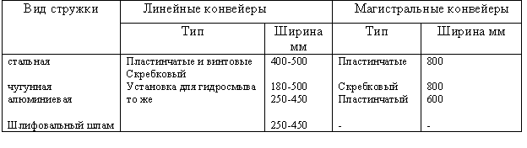
Винтовые конвейеры выпускают в двух исполнениях:
- с одним;
- с двумя шнеками (винтами).
Винты двухвинтового конвейера расположены параллельно имеют правую и левую спирали.
Одновинтовой конвейер служит для уборки металлической элементной стружки (производительность 4 т/ч при длине до 80 м).
Двухвинтовой – для транспортировки винтовой и элементной стружки (производительность до 7 т/ч, длина до 100 м).
Пластинчатые и пластинчато-игольчатые конвейеры применяются в качестве линейных и магистральных транспортных средств.
Длина прямых секций составляет 1,5 и 2 м, что позволяет составлять конвейер любой протяженности с интервалом между двумя секциями 0,5 м.
На несущем полотне пластинчато-игольчатого конвейера предусмотрены иглы, утапливаемые в месте разгрузки на конце конвейера.
Производительность от 3,1 до 47 т/ч.
Конвейеры применяют в станках, на автоматических участках, в АЛ и ГПС, а также в цехах. В станках для сбора и удаления стружки из станины используют винтовые (реже ленточные) конвейеры, на участках — обычно винтовые или скребковые конвейеры, в АЛ и ГПС - винтовые, скребковые, реже вибрационные и гидравлические конвейеры и системы из них. В цехах для сбора стружки и транспортирования ее к местам переработки применяют чаще всего системы из ленточных и реже гидравлических конвейеров. Стружку часто перемещают на значительное расстояние (70-100 м и более) от станков до отделения переработки стружки. Переработка стружки в брикеты (удобные для перевозки) осуществляется гидравлическими прессами.
На рис. 14.1 показаны конвейеры для удаления стружки из станков. Наиболее удобным в эксплуатации является винтовой конвейер (рис. 14.1, а) с одним винтом 3, свободно (без опор) лежащим в желобе 2, который прикреплен к станине 7 станка. Вращение винту сообщается от привода 6 через муфту 5. Стружка на конвейер поступает через люк 4, сделанный в станине. С конвейера собранная стружка выбрасывается или в сборник 1 (когда станок не обслуживается цеховой системой удаления стружки), или на цеховый конвейер для удаления стружки.
Ленточный конвейер (рис. 14.1, б) состоит из короба 1, в котором на двух валиках 2 натянута стальная или прорезиненная лента 3 с прикрепленными скребками 4. Ленте сообщается движение от привода 5.
Для сбора и удаления стружки на участке используют обычно скребковые или двухвинтовые конвейеры. Скребковый цепной конвейер (рис. 14.2, а) имеет желоб 15, смонтированный в бетонированном канале 14 и закрытый сверху крышкой 6. На боковых стенках желоба приварены угольники 2, 3, пo ним перемещаются ролики 5, укрепленные на осях 4 звеньев двух пластинчатых цепей 10. Замкнутые цепи 10 натянуты на две пары звездочек 8 и 11, первой из которых сообщается вращение от электродвигателя через редуктор 7. Через шаг в 1-1,5 м на осях 4 цепей закреплены скребки 1. В нижнем положении скребки, двигаясь по желобу 15, перемещают стружку, поступающую на конвейер от станков 9, на поперечный шаговый скребковый конвейер 12, смонтированный в бетонном канале 13 (или непосредственно в сборник). От станков 9 стружка в конвейер поступает вместе с СОЖ, которая стекает по желобу 15 через сетку 18 в шахту 17, откуда по трубе 16 отводится в централизованную циркуляционную цеховую систему подачи СОЖ к станкам.
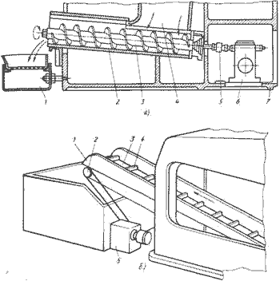
Рис. 14.1. Конвейеры для удаления стружки из станков.

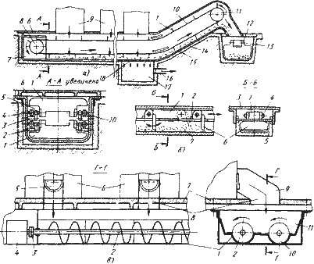
Рис. 14.2. Конвейеры для удаления стружки на участке станков.

Скребковый штанговый конвейер (рис. 14.2, б) состоит из штанги 1, совершающей возвратно-поступательное движение в желобе 5. На штанге на осях 4 подвешены скребки 6. Сверху желоб закрыт крышкой 3. При рабочем ходе штанги (вправо) скребки врезаются в стружку 7 и, поворачиваясь вокруг своих осей до упора 2 в штанге, занимают вертикальное положение, при котором перемещают стружку в желобе на шаг. При обратном ходе скребки поворачиваются в обратную сторону и скользят по поверхности стружки.
Двухвинтовой конвейер (рис. 14.2, в) состоит из чугунных секций, собранных в желоб 1, в котором свободно (без опор) вращаются (в разные стороны) два винта 2, 10 (с левым и правым направлением витков) от привода 4 через шарнирную муфту 3. Винтовые конвейеры являются наиболее эффективными для перемещения как мелкой (дробленой), так и витой стружки. Стружка в желобе не вращается вместе с винтом (винтами) из-за трения о стенки и поэтому передвигается вдоль желоба. Конвейер может быть одно- и многовинтовым (с четным числом винтов). При работе двухвинтового (четырехвинтового) конвейера мелкая стружка, проваливаясь между винтами, движется по дну желоба. Крупная витая стружка отбрасывается и перемещается по верхней части желоба. При поступлении большого спутанного клубка стружки она разбивается витками винтов на мелкие клубки и транспортируется по средней части и бокам желоба,
В цехе конвейеры для удаления стружки от АЛ и ГПС обычно устанавливают в бетонированных каналах (см. рис.14.2, а) или, при наличии подвала, под станками, в подвешенном положении, при креплении к плитам 7 перекрытия здания (рис. 14.2, в). В последнем случае в плитах предусматривают отверстия 8 для прохода стружки, транспортируемой одновинтовыми конвейерами 5 от станков 6 на конвейер 11. Отверстия в плите закрывают съемными коробами 9.
Для перемещения мелкой стружки на небольшие расстояния применяют гидравлические и магнитные конвейеры. Гидравлический конвейер (рис. 14.3) состоит из желоба 1, установленного с уклоном в под станками или впереди их, специальных сопл 3 и решеток 2, закрывающих желоб сверху. Перемещение стружки происходит с помощью струи СОЖ, подаваемой к соплам под давлением от насосной установки. Гидравлический конвейер особенно эффективен для удаления алюминиевой стружки.
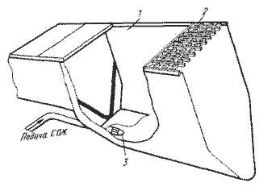
Рис. 14.3. Гидравлический конвейер.

Магнитный конвейер (рис. 14.4) состоит из замкнутой цепи 4, натянутой на звездочки 1, 7. Звездочке 7 сообщается вращение от электродвигателя через редуктор 9 и цепную передачу 8. На цепи, через шаг, смонтированы постоянные магниты 5. Над магнитами (с небольшим зазором) расположен короб 3, изготовленный из коррозионно-стойкой листовой стали. При перемещении цепи с магнитами последние увлекают за собой стружку из станков 2, падающую на рабочую поверхность короба, и транспортируют ее к воронке 6. Поступая в воронку, стружка выходит из зоны магнитного поля (в зоне звездочки 7) и ссыпается из воронки в тару. Магнитные конвейеры применимы только для стружки из ферромагнитных материалов (сталь, чугун).
В качестве примера цеховых средств транспортирования стружки от станков к местам ее переработки на рис. 14.5 показан ленточный конвейер, представляющий собой короб 1, в котором на барабанах 2 и 8 натянута стальная лента 3 с прикрепленными (через шаг) скребками 4. Барабану 8 сообщается вращение от привода 7. Для предотвращения провисания ленты предусмотрены опорные ролики 5. Стружка поступает на конвейер через воронку 6, а выходит через наклонную часть 10 короба. Натяжение лепты регулируется устройством 9. Такие конвейеры устанавливают в подвале (туннеле) или (реже) на полу цеха.
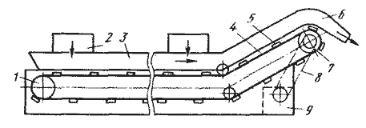
Рис. 14.4. Магнитный конвейер.

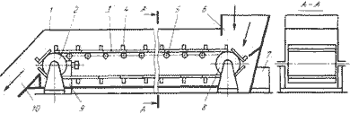
Рис. 14.5. Ленточный конвейер

На рис. 14.6 показана цеховая система удаления стружки. Система состоит из двух продольных двухвинтовых конвейеров 2, 7, расположенных в каналах пола, на которые поступает стружка от станков 8 при помощи одновинтовых конвейеров 1, находящихся в станинах станков. Стружка 5 с продольных конвейеров передается на поперечный двухвинтовой конвейер 4 для дальнейшего перемещения с помощью наклонного четырехвинтового конвейера 6 в автомобиль. Продольные и поперечный конвейеры работают непрерывно (в режиме станков), а наклонный - периодически, по мере накопления стружки. Наклонный конвейер 6 приводится в движение от электродвигателя с редуктором 3, расположенным вне рабочей зоны.
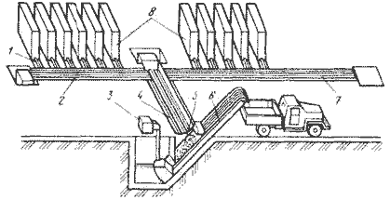
Рис. 14.6. Цеховая транспортная система удаления стружки.

14.2. Расчет производительности конвейеров для сбора и удаления стружки

В общем виде производительность (м³/мин) ленточных конвейеров для удаления стружки определяется по формуле:
где: F – поперечное сечение желоба конвейера, м² (ширина желоба умноженная на высоту среднего слоя стружки, м).
V – скорость движения ленты, м/мин
K – коэффициент заполнения желоба стружкой
K – 0,4 0,5
Производительность винтовых конвейеров:
где: n_{в} – частота вращения винтов, об/мин.
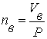
где: Р_{в} – шаг, м.
Производительность скребковых конвейеров:
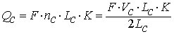
где: п_{c} – число двойных ходов в минуту
L_{c} – ход штанги конвейера, м
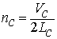
Все описанные выше системы уборки стружки обладают существенными недостатками:
• - они требуют прокладки постоянных магистралей, ограничивающих гибкость системы;
• - все задействованные в системах механические узлы и устройства подвержены износу, особенно сильному при контакте со стружкой.
• - электрические приводы механизмов работают практически постоянно, что приводит к сравнительно высокому потреблению энергии.
Поэтому в последнее время стали применять для удаления стружки электрические тележки (робокары). Не изменяя принятой для станка системы удаления стружки, последнюю разгружают в конвейеры стандартных размеров, емкость которых должна быть рассчитана не менее чем на одну смену работы станка. Робокары берут эти контейнеры со стружкой и отвозят на специальные площадки.

14.3. Способы удаления стружки из зоны резания

Существуют различные способы отвода стружки из зоны резания: при помощи приемников – стружкоотводчиков специальной конструкции, расположенных вблизи режущего инструмента; отсасывание стружки сжатым воздухом; смывание стружки струей эмульсии; удаление стружки электромагнитом; механический с помощью транспортеров; комбинированный способ.

14.3.1. Удаление стружки при помощи приемников – стружкоотводчиков

Большую опасность представляет собой сливная (ленточная) стружка при точении вязких металлов. Проблема устойчивого изменения формы сливной стружки в процессе течения сталей и организованного ее отвода из зоны резания уже давно находится в поле зрения отечественных и зарубежных специалистов. В этой области известны, например, работы ЭНИМСа по дискретному резанию прерывистой подачей режущего инструмента; МВТУ им. Баумана по осциллирующему точению; ВНИИ по исследованию дробления сливной стружки мелкоразмерными лунками на многогранных неперетачиваемых пластинках и ряда других организаций. На рис. 14.7 приведена классификация средств управления сливной стружкой в процессе точения сталей. Как видно из рис. 14.7. все известные средства управления стружкой делятся на две группы: устройства, отводящие сливную стружку без изменения ее формы, и устройства, изменяющие форму стружки в процессе резания на более безопасную и транспортабельную.
Организованный отвод сливной стружки без изменения ее формы достигается главным образом соответствующей компоновкой узлов станка, обеспечивающей сход стружки на заднюю сторону станка в специальный стружкосборник. В связи с большой упругостью, сливная стружка часто находит выход в сторону рабочего места, и требуется дополнительное управление ее посредством ручных инструментов. Кроме того, в связи с большим объемом, занимаемым сливной стружкой, приходится часто освобождать от нее стружкосборник. Не решает задачу и встроенные в нижнюю часть станка шнековые транспортеры.
Наилучший выход в управлении сливной стружкой – изменение формы стружки в процессе точения: завивание и дробление стружки.
Для непрерывного удаления стружки и пыли из зоны резания при обработке хрупких материалов применяют различные пылестружкоотводчики.
На рис. 14.8 показан пылестружкоприемник в виде патрубка, закрепленного в резцедержателе токарного станка и соединенного с отсасывающим устройством посредством гибкого металлорукава.
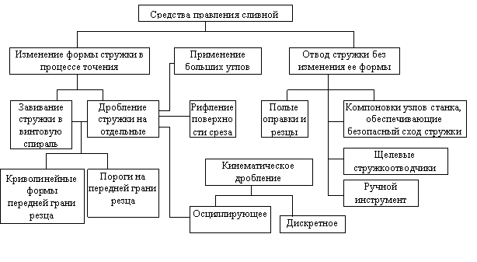
Рис. 14.7. Классификация средств управления сливной стружкой

На рис. 14.9 показано эжекционное устройство для токарно-винторезных станков, разработанное в лаборатории технической безопасности ВЦНИИОТ. Устройство состоит из полого резца 1, сочленного в процессе точения с патрубком 2, прикрепленным к левой стороне суппорта. Патрубок 2 посредством рукава 3 соединен с патрубком тележки 4. Эта тележка, установленная под корытом станка, должна выполнять функции сбора элементной стружки и очистки воздуха от пыли. Очистка воздуха от пыли осуществлялась посредством матерчатого фильтра 5, натянутого на жесткую раму, прикрепленную зажимами к стенкам тележки 4. В правую часть патрубка 2 встроено сопло 6 для подачи сжатого воздуха.
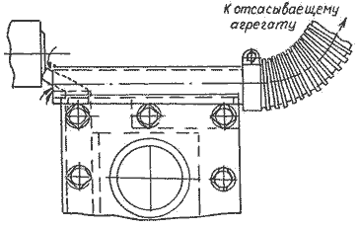
Рис. 14.8. Пылестружкоприемник в виде патрубка

На рис. 14.10. показана схема устройства резца – пылестружкоприемника конструкции ВЦНИИОТ, предназначенного для наружного продольного и поперечного точения (торцовки) изделий из хрупких материалов. В данном случае применены специальная полая державка 1 и короткий сменный резец 5, закрепленный на рифленой пластине 4 болтом 3. Таким образом, державка и резец в собранном виде образуют канал, входное отверстие которого расположено над передней гранью резца в непосредственной близости к режущей кромке. Канал пылестружкоприемника в процессе точения сочленен с воздухопроводом 2, через который проходит поток воздуха, создаваемый вентилятором.
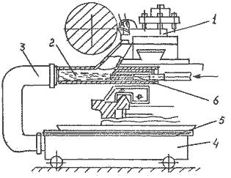
Рис. 14.9. Эжекционное устройство для токарно-винторезного станка.

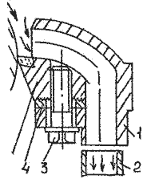
Рис. 14.10. Схема устройства резца – пылестружкоприемника конструкции ВЦНИИОТ

Схема работы пневматического приемника с резцом типа «отогнутый проходной» показана на рис. 14.11.
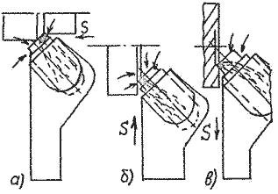
Рис. 14.11. Схема работы резцов-пылестружкоприемников для различных видов обработки на токарных станках.

На рис. 14.12 показаны схемы работы резцов-пылестружкоотводчиков для различных видов обработки на токарном станке.

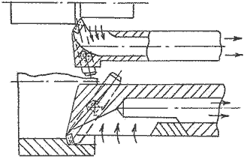
Рис. 14.12. Схемы работы резцов – пылестружкоотводчиков для различных видов обработки на токарном станке.

При проектировании пылестружкоприемников необходимо учитывать следующее:
- Учитывать форму, направление и кинетическую энергию потока стружки и пылевых частиц, образующихся в заданных условиях резания, а также форму, размер и массу элементной стружки.
- Входное отверстие пылестружкоприемника следует располагать встречно к направлению потока стружки и пылевых частиц.
- Геометрическая форма входного отверстия пылестружкоприемника предпочтительная прямоугольная, приближающаяся к квадрату.
- Расстояние от рабочей части режущего инструмента до входного отверстия пылестружкоприемника должно быть минимальным.
- Целесообразно, чтобы пылестружкоприемники были конструктивно связаны с приспособлениями для закрепления инструмента.

14.3.2. Удаление стружки при помощи сжатого воздуха

Такой способ удаления стружки широко применяется на автоматических линиях с приспособлениями спутниками. В данном случае стружка удаляется при помощи сжатого воздуха, подводимого к обрабатываемым деталям через специальные сопла (рис. 14.13).
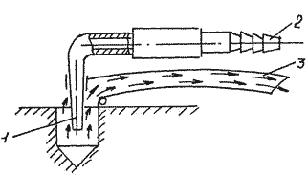
Рис. 14.13. Схема обдува струей сжатого воздуха с устройством отводящим (отсасывающим) пыль и элементную стружку.

При обработке хрупких материалов на агрегатных станках и автоматических линиях в ряде случаев применяют обдув деталей струей сжатого воздуха с устройством, отводящим (отсасывающим) пыль и элементную стружку.

14.3.3. Удаление стружки при помощи СОЖ

При таком способе отвода стружки, последняя сбивается СОЖ вниз в специальные встроенные в станки резервуары или транспортеры.
В последнее время в научно-технической литературе появились сообщения о целесообразности применения в ряде случаев гидротранспортирования стружки от станков и автоматических линий до участка ее переработки. Имеется в виду транспортирование стружки по наклонным желобам с помощью потока жидкости. По мнению некоторых авторов целесообразно с помощью СОЖ перемещать стружку в отстойник по наклонным желобам, расположенным в бетонированном тоннеле. Осевшая стружка по мере накопления удаляется от отстойника конвейером на просушку и переработку, а СОЖ после очистки подается насосом к станкам для охлаждения режущих инструментов.
Гидротранспортирование, в частности, применяется на некоторых участках Волжского автозавода. В данном случае каждый участок имеет свою насосную станцию, отстойник, системы опорожнения отстойников и отделения СОЖ от стружки. Желоба прямоугольного сечения выполнены из листовой стали толщиной 2-3 мм. На каждом участке установлены фильтры для очистки СОЖ. В корпусе желобов предусмотрены специальные сопла для активного движения жидкости.
Днепропетровским индустриальным институтом предложена комплексная трубопроводная гидротранспортная система использования СОЖ для участков абразивной обработки металлов. Эта система обеспечивает улучшение условий труда станочников, снижает расход режущего инструмента и повышает срок службы СОЖ.

14.4. Схемы сборки и транспортировки стружки в механических цехах

Для сбора и транспортировки стружки применяют следующие средства механизации: скребковые, одно- и двухвинтовые, пластинчатые и пластинчато-игольчатые конвейеры.
Перечисленными конвейерами стружку можно транспортировать от станочных линий и участков в тару, установленную в приемнике, в бункерную эстакаду, расположенную вне цеха, в цеховой или общезаводской цех ее переработки.
Техническое решение об организации сбора и транспортирования стружки можно принимать в зависимости от годового количества стружки, образованной на одном квадратном метре площади цеха. По этому принципу металлообрабатывающие цехи заводов разделены на четыре группы.
В первой группе цехов количество стружки, полученной с 1 м² площади цеха доходит до 0,3 т/год. Для подобных цехов рекомендуются средства малой механизации (ручная тележка, конвейеры и специальная тара) в сочетании с грузоподъемными механизмами и безрельсовым транспортом. Заполненная стружкой тара вывозится на накопительную площадку или участок переработки.
Ко второй группе относятся цехи в которых получают с 1 м² площади цеха от 0,3 до 0,65 т. стружки в год. В данном случае целесообразно применять линейные конвейеры со специальной тарой, установленной в конце конвейера, в приемке, на площадке подъемника. Заполненная стружкой тара вывозится безрельсовым транспортом.
В третьей группе цехов с 1 м² площади цеха получают от 0,65 до 1,2 т. стружки в год. Общее количество стружки, получаемой в данном цехе, должно быть не меньше 3000 т/год. Для подобных цехов рекомендуется предусматривать систему стружкоуборочных конвейеров с выдачей стружки на накопительную площадку или бункерную эстакаду, расположенную за пределами цеха.
В четвертой группе цехов количество стружки образованной с 1 м² площади должно быть свыше 1,2 т. в год и на всей площади 5000 т/год. В этом случае можно полностью механизировать сбор и транспортирование стружки с выдачей ее в отделение переработки.
Цепные скребковые конвейеры предназначены для транспортирования элементной стружки от станочных линий и участков. В данном случае транспортируют стружку объемной массой 0,6 2,0 т/м³, перемещая по открытому желобу скребками, тесно связанными с двухцепным тяговым органом.
Рассмотрим типовые схемы сбора и транспортирования металлической стружки в цехах, отнесенных к четырем группам в зависимости от количества стружки, получаемой на 1 м² площади в год, при различном расположении металлорежущего оборудования и накопительных площадок.
На рис. 14.14 представлена типовая схема сбора и транспортирования стружки в цехах первой группы: 1 – приямок с установленной на подъемнике тарой; 2 –конвейер, транспортирующий стружку в тару.
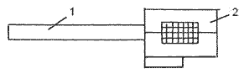
Рис. 14.14. Типовая схема сборки и транспортировки стружки в цехах первой группы.

На рис. 14.15 представлена типовая схема сбора и транспортирования стружки в цехах второй группы: 1 – конвейеры линейные; 2 – конвейер магистральный; 3 – узел пересыпки стружки с одного конвейера на другой; 4 – приямок.
На рис. 14.16. представлена схема механизации сбора и транспортирования металлической стружки для цехов второй группы: здесь система двухвинтовых линейных и пластинчатого магистрального конвейеров обеспечивает транспортирование стружки от рабочих мест к стружкодробилкам. Стальная стружка через решетчатые, открывающиеся люки 1 ссыпается на двухвинтовые конвейеры 2 и транспортируется на магистральный пластинчатый конвейер 3, с которого при помощи поворотной тачки пересыпается в стружкодробилку.
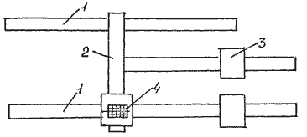
Рис. 14.15. Типовая схема сбора и транспортирования стружки в цехах второй группы
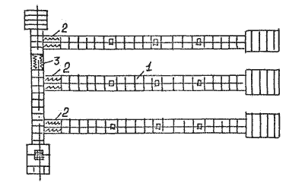
Рис. 14.16. Схема механизации сбора и транспортирования металлической стружки для цехов второй группы

На рис. 14.17 показана типовая схема сбора и транспортирования стружки в цехах третьей группы: 1 – линейные конвейеры; 2 – конвейеры магистральные; 3 – бункерная эстакада; 4 – узел пересыпки стружки.
На рис. 14.18 представлена схема сбора и транспортирования стружки в цехах третьей группы: 1 – линейные двухвинтовые; 2 – люки для ссыпа стружки на конвейеры; 3,4 – магистральные двухвинтовые конвейеры; 5,6 – узлы пересыпки стружки, расположенные на одной оси, с одного двухвинтового на другой двухвинтовой конвейер; 7 – узлы пересыпки стружки двухвинтовых конвейеров, расположенных перпендикулярно; 8 – магистральный пластинчатый конвейер; 9 – пластинчато-игольчатый конвейер; 10 – конвейер пластинчатый передвижной; 11 – бункер-накопитель; 12 – бак для сбора СОЖ; 13 – раскрывающаяся тара.
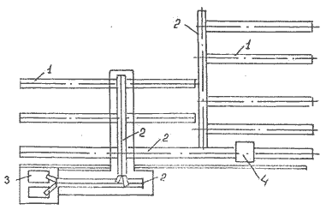
Рис. 14.17. Типовая схема сбора и транспортирования стружки в цехах третьей группы.

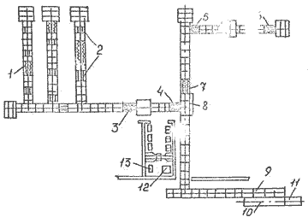
Рис. 14.18. Схема сбора и транспортирования стружки в цехах третьей группы.

На рис. 14.19. показана типовая схема сбора и транспортирования стружки в цехах четвертой группы: 1 – линейные конвейеры; 2 – магистральные конвейеры; 3 – участок переработки стружки.
В автоматизированном производстве транспортная система уборки стружки обеспечивает раздельный и независимый от других станков сбор стружки на рабочих местах и транспортирование ее в место централизованного сбора. Обычно транспортная система включает в себя: выдвигаемые из станка или находящиеся рядом с ним емкости или транспортеры, встроенные в станок, для сбора образующейся в процессе резания стружки; тележки или линейные конвейеры для транспортирования стружки от станка к магистральному конвейеру и обратно; магистральный конвейер или центральную трассу, расположенную под антресолью, с подвижной кареткой-оператором для автоматического захватывания и транспортирования в место сбора стружки станочных емкостей; контователь для опрокидывания стружечной емкости; контейнеры для раздельного сбора стальной, чугунной и цветных металлов стружки.
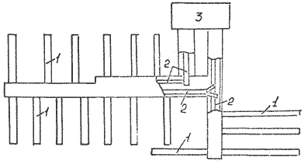
Рис. 14.19. Типовая схема сбора и транспортирования стружки в цехах четвертой группы.

14.5. Сбор и регистрация СОЖ

Снабжение металлорежущих станков ГПС СОЖ организуется различно в зависимости от количества станков, потребляющих тот или иной вид СОЖ. Для большинства станков создаются централизованные системы для сбора и фильтрации СОЖ и затем подачи их по циркуляционным трубопроводам к станкам.
Емкости для СОЖ целесообразно помещать в тоннелях и подвальных помещениях.

Контрольные задания

Задание 14.1.
Какие имеются способы уборки стружки из рабочей зоны станков?
Задание 14.2.
Как рассчитать производительность ленточного конвейера для удаления стружки?
Задание 14.3.
Как определить производительность винтового конвейера для уборки стружки?

